Phần 1 — Nguy cơ kỹ thuật
Presentation Tier gọi thẳng SQL làm vi phạm phân tầng, khiến ứng dụng phụ thuộc trực tiếp vào CSDL, khó bảo mật và khó bảo trì. Ngoài ra, Business Logic bị bỏ qua nên các quy tắc như kiểm tra GPS, COD không được kiểm soát tập trung.

Phần 2 — Sơ đồ draw.io đúng 3 tầng
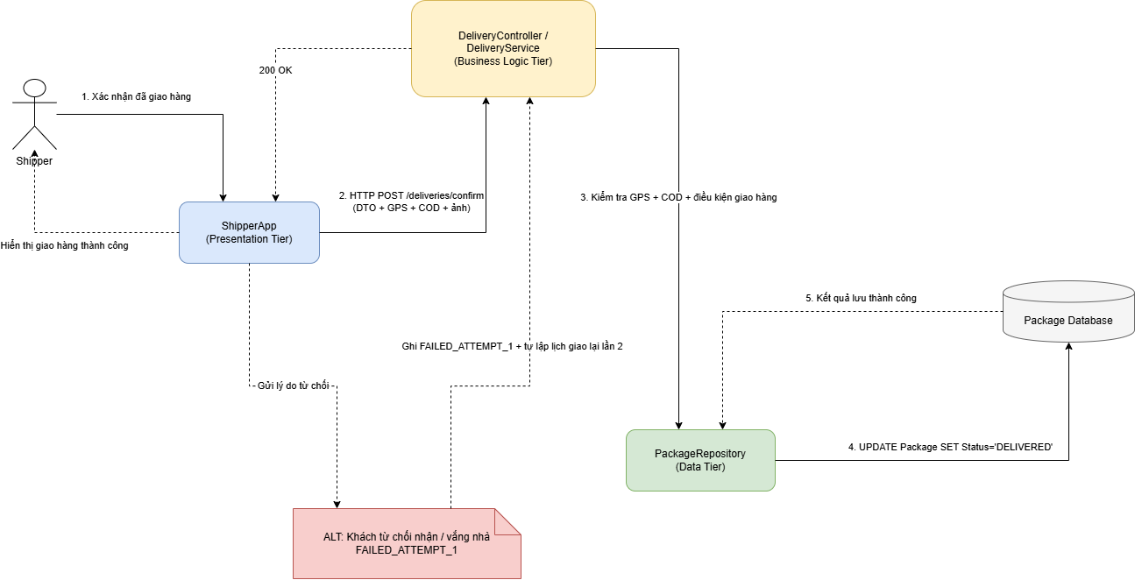
Phần 3 — UC-DELIVERY-01
Actor: Shipper
Pre-condition:
- Shipper đã đăng nhập.
- Đơn hàng tồn tại và đang ở trạng thái chờ giao.
- Shipper được phân công giao đơn.
Main Flow:
- Shipper chọn đơn hàng và nhấn “Xác nhận đã giao hàng”.
- ShipperApp gửi request HTTP kèm DTO, GPS và thông tin COD.
- DeliveryService kiểm tra GPS, COD và điều kiện giao hàng.
- PackageRepository cập nhật trạng thái đơn thành DELIVERED.
- Hệ thống trả 200 OK và ShipperApp hiển thị “Giao hàng thành công”.
Post-condition:
- Đơn hàng có trạng thái DELIVERED.
- Thông tin giao hàng/COD và ảnh xác nhận được lưu thành công.

